期末提分《运动和力》专题讲练

班级： 姓名： 学号：
【重点知识点】
1、牛顿第一定律（亦称惯性定律）
（1）内容：一切物体在没有受到力的作用的时候，总保持 状态或匀 状态。
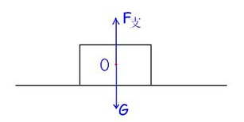
（2）惯性：物体保持 不变的性质叫惯性。

2、二力平衡
（1）二力作用在 物体上、大小 、方向 、两个力在 直线上
（2）平衡力：若物体在几个力的作用下保持 ，则把这几个力称为平衡力。（平衡力的合力为零，作用效果相互抵消）
 |  | 平衡力 | 相互作用力
相同点 | 大小 | 相等
相同点 | 方向 | 相反，且在同一直线上
不同点 | 作用对象 | 同时作用在一个物体上 | 分别作用在一个物体上
不同点 | 作用时间 | 没有时间关系 | 同时产生，同时消失
不同点 | 力的作用效果 | 两个力共同作用在一个物体上，使物体保持平衡 | 作用力和反作用力分别作用在不同物体上，一般产生不同的作用效果

3、摩擦力
（1）定义：两个互相接触的物体，当它们要发生或已经发生相对运动时，就会在接触面上产生一种 的力，这种力就叫摩擦力。
（2）产生条件
- 两物体相互
- 接触面
- 两物体相互挤压，发生
- 两物体发生 或
（3）滑动摩擦力的影响因素：①与物体间的 有关；②与接触面的 有关；③与物体的运行速度、接触面的大小等无关。压力越 、接触面越 ，滑动摩擦力越大。
（4）增大有益摩擦的方法
①增加物体间的压力；②增大接触面的粗糙程度；③变滚动为滑动
（5）减小有害摩擦的方法
①使接触面光滑和减小压力；②用滚动代替滑动；③加润滑油；④利用气垫；⑤让物体之间脱离接触（如磁悬浮列车）。

【解题技巧】
一、作图的重要性（先要对受力物进行受力分析）
例1：如右图所示，是某广场上空静止的氢气球，用细绳系于地面上。此时氢气球受到的力有（ ）
A.2个 B.3个 C.4个 D.5个

例2：冰壶运动员的鞋底一只是塑料的，另一只是橡胶的。他滑行时，橡胶底的鞋比塑料底的鞋受到的摩擦力大。如图9他用b脚蹬冰面后，只用a脚向右滑行，请问a脚的摩擦力方向 （选填“水平向左”或“水平向右”），b脚的摩擦力方向 （选填“水平向左”或“水平向右”）
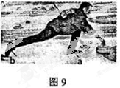
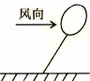

第1题图

二、细心读题，找出关键字（“光滑”、“静止”、“匀速直线”）
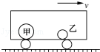
例3：正在匀速向右直行的足够长的火车车厢的光滑地板上，放着质量不同的甲、乙两个球，并且m_{甲}＞m_{乙}，如图所示．当火车突然加速时（ ）
A．两个球相对于车厢都向左运动，两球间距离减小
B．两个球相对于车厢都向左运动，两球间距离不变
C．两个球相对于车厢都向右运动，两球间距离不变
D．两个球相对于车厢都向右运动，两球间距离增大

例4：忽略一切阻力，原静止在水平面上的大石头被另一块小石头水平撞击，大石头的运动情况是（ ）
A．始终静止不动
B．动了一点点，很快停下来
C．撞击时开始运动，然后慢慢停下来
D．撞击时开始运动，然后做匀速直线运动

三、熟知实验结论（“摩擦力”、“二力平衡”、“牛顿第一定律”）
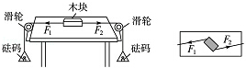
例5：在探究“二力平衡条件”的实验中，某小组设计组装的实验装置如图所示：

（1）在探究力的大小对二力平衡的影响时，利用了定滑轮能够 的特点，并通过调整 来改变F₁和F₂的大小．
（2）实验时发现，当F₁稍大于F₂时，木块依然能保持平衡状态，原因是 ，改进该小组的实验方案是 ．
（3）保持F₁与F₂相等，用手将木块扭转到如图所示的位置，松手后瞬间，木块不能保持平衡状态．实验中设计这一步骤的目的是为了探究二力平衡时，两个力应该满足的条件是 ．

例6：在探究“影响滑动摩擦力大小因素”的实验中，实验装置如图所示，选取三个相同的木块分别放在不同的接触面上，其中甲、乙两图的接触面是相同的木板，丙图的接触面是棉布
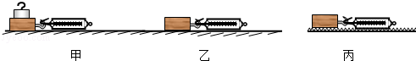
（1）实验中用弹簧测力计拉着木块在水平木板上做 运动．根据 条件可知，木块所受摩擦力的大小等于弹簧测力计的示数．
（2）由 图可以探究滑动摩擦力大小与接触面的粗糙程度关系．
（3）若乙装置中，木块在运动过程中拉力突然变大，滑动摩擦力将 （选填“不变”、“变大”或“变小”）．
（4）评估此实验方案的不足之处是 ．（答出一条即可）

例7：小明利用如图所示的装置，探究在水平面上阻力对物体运动的影响，进行如下操作：
a、如图甲，将毛巾铺在水平木板上，让小车从斜面顶端由静止滑下，观察小车在水平面上通过的距离．
b、如图乙，取下毛巾，将棉布铺在斜面和木板上，让小车从斜面顶端由静止滑下，观察小车在水平面上通 过的距离．
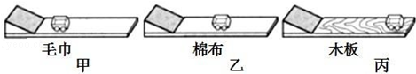
c、如图丙，取下棉布，让小车从斜面顶端由静止滑下，观察小车在水平面上通过的距离． 请针对以上操作回答下列问题：

（1）以上操作中错误的一次是 （选填“a”、“b”或“c”）．
（2）对比两次正确实验操作能说明：小车受到的阻力越小，通过的距离越 ．
（3）纠正错误后，多次实验进行分析，并进一步推测：在水平面上滑行的小车，如果受到的阻力为零，它将做 运动．
（4）为了得出科学结论，三次实验中小车每次都从斜面上同一位置由静止自由下滑，这样做的目的是：使 小车从斜面上同一位置到达底端水平面时 ．
（5）水平面滑行的小车受到的重力和小车对水平面的压力 （“是”或“不是”）一对平衡力．
（6）上述所有探究实验中用到的科学研究方法有 ．（只要求写出一种即可）

四、摩擦力的计算（二力平衡是关键）
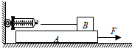
例8：如图所示，用水平拉力F拉上表面粗糙程度各处相同的物体A，使其在水平地面上匀速运动，当物体B静止不动时，与水平绳相连的弹簧测力计的示数不变。
（1）A对B的摩擦力方向
（2）A对B的摩擦力为 （“静摩擦”或“滑动摩擦”）
（3）弹簧测力计对B的拉力 A对B的摩擦力（大于、等于、小于）

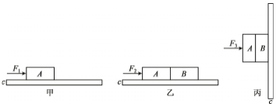
例9：（大boss）科学研究表明两个相互接触的物体之间发生相对滑动时，接触面上产生的滑动摩擦力大小与它们之间压力的大小成正比，可用公式表示为 f_{滑}=kF_{压} ．k 指摩擦系数，为小于 1 的正数；当相互接触的两物体的材料均不变时，k 的大小不发生改变；当相互接触的两物体的材料改变时，k 的大小将改变。现有三种不同的硬质材料做成的长方体物体A（重量20N）、B（重量10N）和 C（重量100N），A、C之间的摩擦系数k_{A}=0.3，B、C之间的摩擦系数 k_{B}未知。将A、C如图甲放在水平地面上时，用水平推力F₁恰好使A在C的表面上向右做匀速直线运动。将A、B和 C如图乙放在水平地面上时，用大小为8N 的水平推力F₂恰好使A、B一起在 C 的表面上向右做匀速直线运动。
（1）如图甲，水平推力F₁的大小为多少？
（2）如图乙，B受到摩擦力的大小为多少？
（3）如图丙，将物体C竖直固定在水平地面上，用水平压力F₃将 A、B重叠压在C的表面上，且 A、B一起向下做匀速直线运动（A、B 间不发生相对滑动），则水平压力F₃的大小为多少？

【课后练习】
1、出差的王大叔坐在小型汽车的座位上，突然身体向前倾了一下，这说明汽车正在（ ）
A.启动 B.刹车 C.向右转弯 D.向左转弯
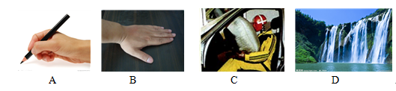
2、留心周围的生活情景，你会时刻从中感受到物理知识的无穷魅力。请判断如图所示四个情景中哪个说法是正确的（ ）

A.即使没有摩擦我们也能握住手中的笔
B.手拍桌子感到疼是因为力的作用是相互的
C.驾驶员系安全带是为了减小行驶中人的惯性
D.瀑布的水流下落过程中动能转化为重力势能
3、在学习“物体运动状态改变的原因”时，老师做了如图的实验：具有一定速度的钢珠在水平面上能沿直线AB运动；如果在它的运动路径近旁放一磁铁，钢珠的运动路径将变成曲线AC．对该实验的理解．正确的是（ ）
 | A． | 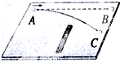  用玻璃球代替钢珠也能达到实验目的
 | B． | 钢珠沿直线AB运动时不受任何外力作用
 | C． | 钢珠沿曲线AC运动时运动状态保持不变
 | D． | 实验说明力是改变物体运动状态的原因
4、如图所示，木块竖立在小车上，随小车一起以相同的速度向右做匀速直线运动（不考虑空气阻力）．下列分析正确的是（ ）
 | A． | 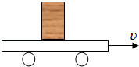  木块没有受到小车对它的摩擦力
 | B． | 小车运动速度越大，其惯性也越大
 | C． | 木块对小车的压力与小车对木块的支持力是一对平衡力
 | D． | 当小车受到阻力而停下时，如果木块与小车接触面粗糙，木块将向左倾倒
5、在以“力”为主题的辩论赛中，正方和反方提出了许多观点，小明把他们的观点归纳整理如下表．你认为正确的观点有
观点 | 正方 | 反方
观点 | ①两个物体相接触，就一定有力的作用 | ②两个物体相接触，但不一定有力的作用
观点 | ③力的产生至少涉及两个物体 | ④一个物体也可以产生力的作用
观点 | ⑤力的维持物体运动状态的原因 | ⑥力是改变物体运动状态的原因
6、一辆行驶的汽车车厢里挂着一个小球．当出现了如图所示的情景时，汽车在做 （选填“加速”、“匀速”或“减速’）运动．此时绳子对球的拉力和球受到的重力 （选填“是”、“不是”或“可能是”）一对平衡力．
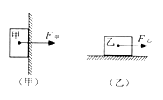
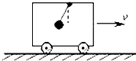

第6题图 第7题图
7、如图（甲）所示，物体甲重30N，被50N的水平压力F甲压在竖直墙壁上保持静止．如图（乙）所示，物体乙重60N，在40N 的水平拉力F乙作用下，沿水平桌面匀速向右运动．则物体甲受到的摩擦力f_{甲}=______；物体乙受到的摩擦力f_{乙}=______．
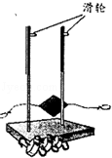
8、利用如图所示器材“探究二力平衡的条件”．
（1）将卡片上的两根线跨放在支架的滑轮上，并在两个线端分别挂上钩码，使作用在卡片上的两个拉力方向相反，且在一条直线上．当卡片平衡时，从钩码质量看，卡片两边所受的拉力 ．
（2）为观察不在同一直线上的两个力是否能平衡，可用手将卡片 ，释放时观察其是否保持平衡．
（3）在卡片平衡时，用剪刀将卡片从中间剪开，并观察随之发生的现象．由此可以得到二力平衡的又一个条件是 ．
（4）该实验在选择卡片时，选用较轻卡片的目的是 ．

9、如图所示为“探究滑动摩擦力的大小与什么因素有关”的实验。
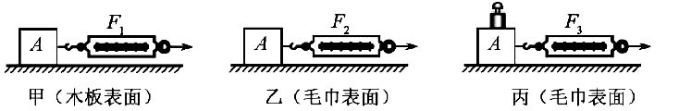
（1）三次实验中用弹簧测力计水平匀速拉动木块，分别读出弹簧测力计的示数为F₁、F₂和F₃，其中最大的是_______。
（2）比较甲、乙两次实验，得出的结论是： 。
（3）在丙图中，弹簧测力计示数F₃为1.6N，若弹簧测力计示数增大到2N，此时的木块A所受滑动摩擦力为_______N。

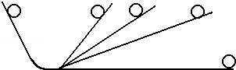
10、伽利略通过斜面实验发现（如图所示），当小球从左侧斜面的某一高度滚下时，无论右侧斜面的坡度如何，它都会沿斜面上升到与下落点几乎 的地方．假如右侧斜面变成水平放置且阻力小到可以忽略不计，小球将为了达到那个永远无法达到的高度而一直 下去．牛顿在总结前人工作的基础上总结出了牛顿第一定律：一切物体在没有受到外力作用的时候，总 ．

